
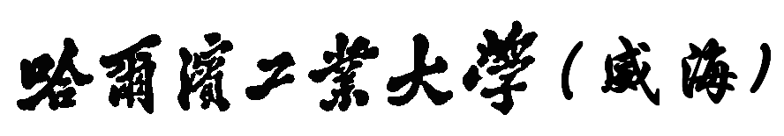
Harbin Institute of Technology, Weihai
Python程序设计
实验报告

学 号： 2201110126
姓 名： 宋致远
班 级： 2011101
组 号：
任课教师： 张小东

哈尔滨工业大学（威海）计算机科学与技术学院

前 言
《Python语言程序设计》实验是基于限定性自选项目的实践训练，学生将利用《Python语言程序设计》中的基本概念、原理、技术和方法，开展针对解决实际问题的程序设计及相关语言训练。
作为程序设计语言教学的重要环节，实验是学生训练程序设计、实现和调试的基本能力的必要过程。独立的实验学习过程有助于学生掌握程序设计的基本方法，提高编程实践能力和用计算机求解实际问题的能力，培养良好的编程素养。良好的实验设计不仅能够巩固课堂教学内容，而且可以激发学生学习兴趣。
本实验课程要求学生通过一定的调研，结合解决实际问题的需求来选题，并由任课教师来对学生选题做评定。要求所设计及研发的程序符合软件设计的规律，能够按照规范的格式进行书写，能够完整的展示出软件设计与编写的过程，并能清晰的表达出来。本实践课程主要的教学环节包括：学生按限定的要求自选题目、对题目进行分析、设计、编写代码、实验报告撰写等。

报告评价等级 | A+ | A | B+ | B | C+ | C
报告评价等级 | D+ | D | E+ | E | F+ | F

实验总体要求
为避免重复与抄袭，python程序设计的实验只规定选题范畴及相关要求，具体的题目由学生依据现实当中的问题自行拟定，选题的难易会影响实验得分。题目尽量避免重复。完全相同的实验报告得0分，不同的重复率扣不同的分数。
所有实验都需要包含六个组成部分：
- 实验题目
要求：一句简要的话概括或抽象出所做的实验内容

- 需求分析
要求：从软件使用者的角度出发，描述用户需求，以用例图的方式将用户需求表达出来。画出用例图并进行用例说明。

- 功能描述
要求：在用例描述的基础上，规划出系统中的各项功能，描述出各项功能由哪些模块构成及它们之间的关系，进而构架出程序的软件体系结构。功能的组成可以细化到模块、类，必要时可以到函数。

- 设计与代码描述
要求：
- 设计描述
类，需要符合UML要求的类图，表示出类间关系；
函数需要有流程图表达出设计思路。
- 代码
根据设计中的描述，按类、函数依次编写代码。

- 调试分析记录
要求：
列出测试数据，展示测试结果并进行分析。
6. 软件的帮助文件
要求：
按软件设计与实现的功能，将软件的主要界面截图，并进行必要的操作说明。

下面提供三个参考实验任选两个实现作为实验任务。但是学生选题范围不限于下述实验题目，自选题目只要工作量与上述实验相当即可。

实验一
- 实验范围

基于UDP或TCP/IP协议的通讯小程序。
要求：
（1）能够完成基本的客户与服务器的信息交互功能，按要求撰写实验报告【60分】
（2）多客户端交互，至少支持20人同时在线交互【加分项】
（3）历史数据存储（本地数据文件或数据库）【加分项】
（4）使用华为数据库，可存最近5天的数据，至少支持20人，每人100条/天【加分项】
（5）界面友好【加分项】
（6）测试分析【加分项】
（7）使用云资源，服务器放置于弹性云服务器上，数据放置于华为中。弹性云服务器与华为服务器组成两级内置（公开）网络结构。【加分项】
- 实验题目
基于基于UDP或TCP/IP协议的通讯小程序。
- 需求分析
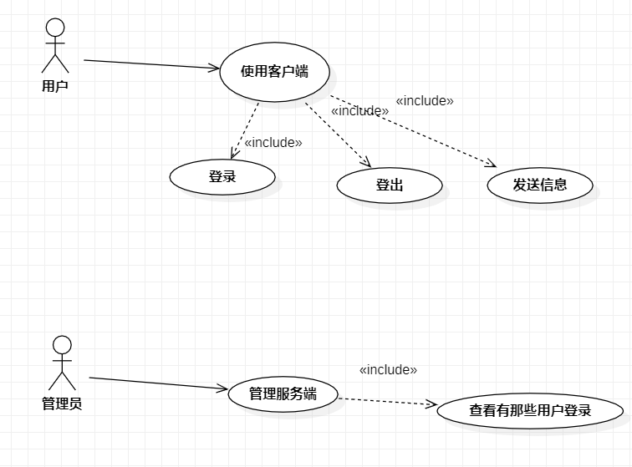
- 功能描述
Serve端:
Json数据包打包与解析：对发送的数据包进行解析，或者发送json数据包。
创建用户子线程：用户登录后立即创建一个和用户对应的线程，对他的输入进行监听
信息广播：用户发送信息后，如果是需要广播的信息，就对全部的用户端进行一次广播

Client端：
启动客户端：启动程序
获取指令目录：输入help指令获得指令的列表
登录：输入用户名登录
登出：退出登录
发送消息：send+想发送的信息 可以发送消息
接受消息： serve广播的时候，通过这个来接收

- 设计与代码描述
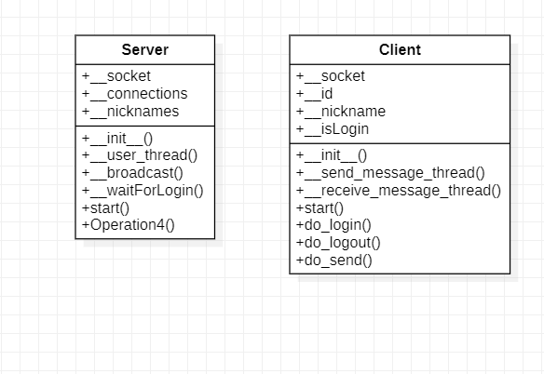

Serve：
import socket
import threading
import json

class Server:
"""
服务器类
"""

def __init__(self):

self.__socket = socket.socket(socket.AF_INET, socket.SOCK_STREAM)
self.__connections = list()
self.__nicknames = list()

def __user_thread(self, user_id):
"""
用户子线程
"""
connection = self.__connections[user_id]
nickname = self.__nicknames[user_id]
print('[Server] 用户', user_id, nickname, '加入聊天室')
self.__broadcast(message='用户 ' + str(nickname) + '(' + str(user_id) + ')' + '加入聊天室')

while True:
try:
buffer = connection.recv(1024).decode()
# 解析成json数据
obj = json.loads(buffer)
# 如果是广播指令
if obj['type'] == 'broadcast':
self.__broadcast(obj['sender_id'], obj['message'])
elif obj['type'] == 'logout':
print('[Server] 用户', user_id, nickname, '退出聊天室')
self.__broadcast(message='用户 ' + str(nickname) + '(' + str(user_id) + ')' + '退出聊天室')
self.__connections[user_id].close()
self.__connections[user_id] = None
self.__nicknames[user_id] = None
break
else:
print('[Server] 无法解析json数据包:', connection.getsockname(), connection.fileno())
except Exception:
print('[Server] 连接失效:', connection.getsockname(), connection.fileno())
self.__connections[user_id].close()
self.__connections[user_id] = None
self.__nicknames[user_id] = None

def __broadcast(self, user_id=0, message=''):

#广播
for i in range(1, len(self.__connections)):
if user_id != i and self.__connections[i]:
self.__connections[i].send(json.dumps({
'sender_id': user_id,
'sender_nickname': self.__nicknames[user_id],
'message': message
}).encode())

def __waitForLogin(self, connection):
try:
buffer = connection.recv(1024).decode()
# 解析成json数据
obj = json.loads(buffer)
if obj['type'] == 'login':
self.__connections.append(connection)
self.__nicknames.append(obj['nickname'])
connection.send(json.dumps({
'id': len(self.__connections) - 1
}).encode())
# 开辟一个新的线程
thread = threading.Thread(target=self.__user_thread, args=(len(self.__connections) - 1,))
thread.setDaemon(True)
thread.start()
else:
print('[Server] 无法解析json数据包:', connection.getsockname(), connection.fileno())
except Exception:
print('[Server] 无法接受数据:', connection.getsockname(), connection.fileno())

def start(self):

self.__socket.bind(('127.0.0.1', 1919))

self.__socket.listen(10)
print('[Server] 服务器正在运行......')

self.__connections.clear()
self.__nicknames.clear()
self.__connections.append(None)
self.__nicknames.append('System')

while True:
connection, address = self.__socket.accept()
print('[Server] 收到一个新连接', connection.getsockname(), connection.fileno())

thread = threading.Thread(target=self.__waitForLogin, args=(connection,))
thread.setDaemon(True)
thread.start()

client：
import socket
import threading
import json
import time
from cmd import Cmd

class Client(Cmd):
"""
客户端
"""
prompt = ''
intro = '简易的python聊天小程序\n' + '输入help可以获取指令目录\n'

def __init__(self):
"""
构造函数
"""
super().__init__()
self.__socket = socket.socket(socket.AF_INET, socket.SOCK_STREAM)
self.__id = None
self.__nickname = None
self.__isLogin = False

def __send_message_thread(self, message):
"""
发送消息线程
param message: 消息内容
"""
self.__socket.send(json.dumps({
'type': 'broadcast',
'sender_id': self.__id,
'message': message
}).encode())

def __receive_message_thread(self):
"""
接受消息线程
"""
while self.__isLogin:
try:
buffer = self.__socket.recv(1024).decode()
obj = json.loads(buffer)
print('[' + str(obj['sender_nickname']) + '(' + str(obj['sender_id']) + ')' + ']', obj['message'])
except Exception:
print('[Client] 无法从服务器获取数据')

def start(self):
"""
启动客户端
"""
self.__socket.connect(('127.0.0.1',1919))
self.cmdloop()

def do_login(self, args):
"""
登录聊天室
param args: 登录的用户名
"""
nickname = args.split(' ')[0]

# 将昵称发送给服务器，获取用户id
self.__socket.send(json.dumps({
'type': 'login',
'nickname': nickname
}).encode())
try:
buffer = self.__socket.recv(1024).decode()
obj = json.loads(buffer)
if obj['id']:
self.__nickname = nickname
self.__id = obj['id']
self.__isLogin = True
print('[Client] 成功登录到聊天室')
# 开启子线程用于接受数据
thread = threading.Thread(target=self.__receive_message_thread)
thread.setDaemon(True)
thread.start()
else:
print('[Client] 无法登录到聊天室')
except Exception:
print('[Client] 无法从服务器获取数据')

def do_logout(self, args=None):
"""
登出聊天室
"""
self.__socket.send(json.dumps({
'type': 'logout',
'sender_id': self.__id
}).encode())
self.__isLogin = False
return True

def do_send(self, args):
"""
发送消息
param args: 发送的内容
"""
message = args
# 显示自己发送的消息
print('[' + str(self.__nickname) + '(' + str(self.__id) + ')' + ']', message)
# 开启子线程用于发送数据
thread = threading.Thread(target=self.__send_message_thread, args=(message,))
thread.setDaemon(True)
thread.start()

def do_help(self, arg):
"""
帮助
:param arg: 参数
"""
command = arg.split(' ')[0]
if command == '':
print('[Help] login nickname - 登录到聊天室，nickname是你选择的昵称')
print('[Help] send message - 发送消息，message是你输入的消息')
print('[Help] logout - 退出聊天室')
print('author: 宋致远')
elif command == 'login':
print('[Help] login nickname - 登录到聊天室，nickname是你选择的昵称')
elif command == 'send':
print('[Help] send message - 发送消息，message是你输入的消息')
elif command == 'logout':
print('[Help] logout - 退出聊天室')
else:
print('[Help] 没有查询到你想要了解的指令')
- 调试分析记录
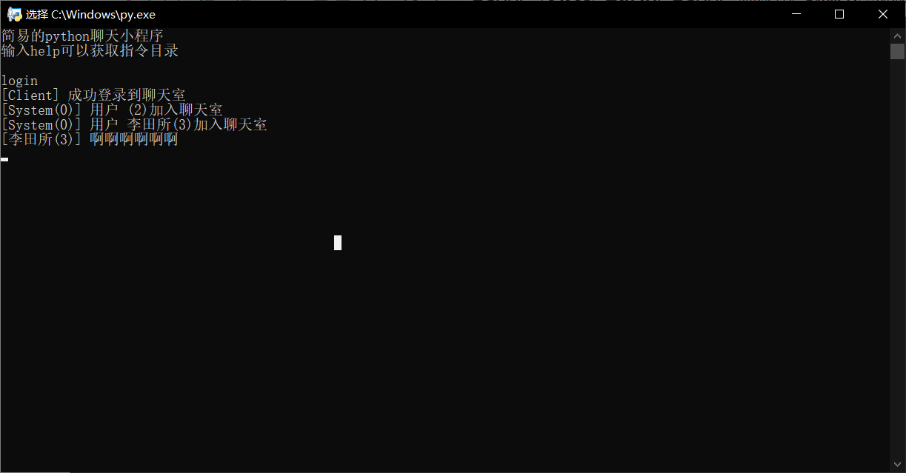
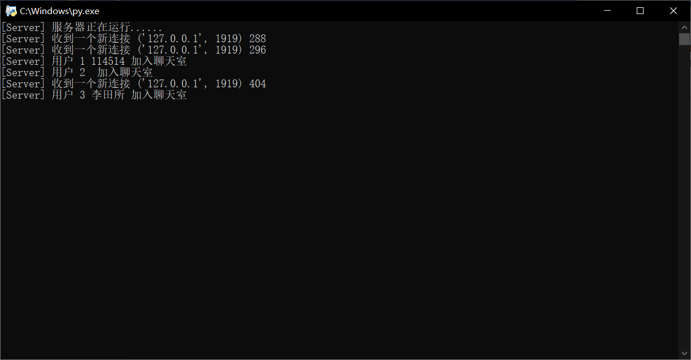
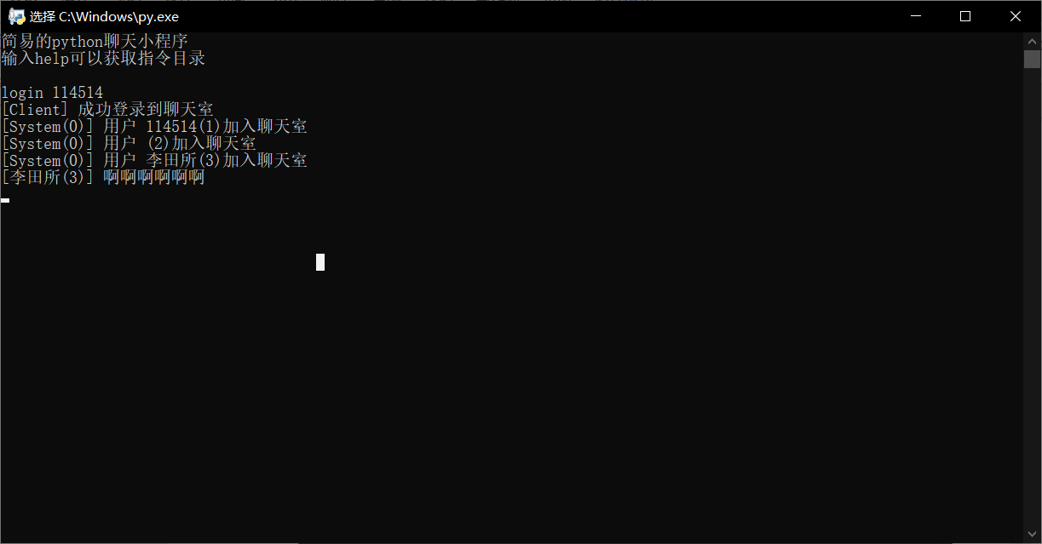
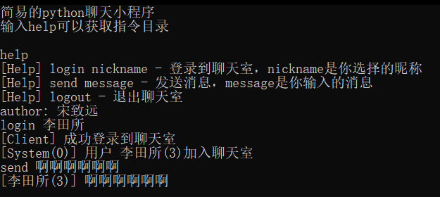

- 软件的帮助文件

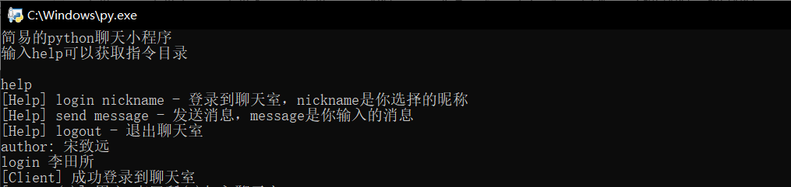

实验二
- 实验范围

基于POP3和SMTP协议的邮件收发应用程序
要求：
（1）能够完成基本的邮件接收和发送功能，按要求撰写实验报告【60分】
（2）具有邮件编辑、暂存、浏览、删除等功能【加分项】
（3）历史邮件（包括收发邮件）维护，存储于本地数据库【加分项】
（4）使用华为数据库，将历史邮件存于其中。至少包括两个邮箱管理，100封收发邮件。可以先暂存于本地，然后上传至华为，也可以直存于华为中，以达到邮件的随时随地的查询。【加分项】
（5）界面友好【加分项】
（6）测试分析【加分项】
（7）使用云资源，将邮箱管理程序部署于弹性云上，邮件数据（包括附件）存于华为中。弹性云服务器与华为服务器组成两级内置（公开）网络结构。【加分项】

- 实验题目
基于POP3和SMTP协议的邮件收发应用程序

- 需求分析
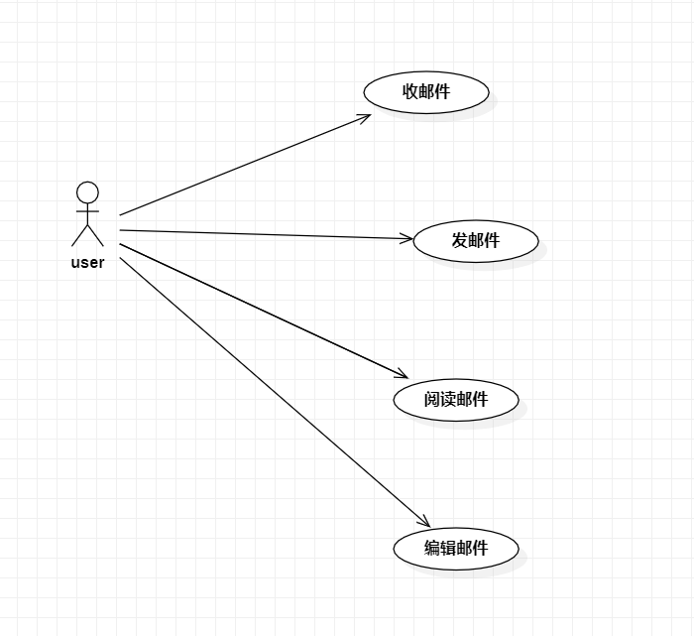

- 功能描述
可以存储，收，发邮件，删除邮件，有ui界面等。拥有这些邮件的编辑和浏览权。

- 设计与代码描述
Backend.py

from PyQt5.QtCore import QThread,pyqtSignal
import time
import parameter as gl

#淡入淡出提示文字
class Trans(QThread):
trigger = pyqtSignal()

def __init__(self, parent=None):
super(Trans, self).__init__(parent)

def run(self):
for i in range(gl.opacity, -1, -1):
gl.opacity = i
time.sleep(0.01)
self.trigger.emit()
time.sleep(2)
gl.new_trans = False
for i in range(gl.opacity, 101):
if gl.new_trans == True:
break
gl.opacity = i
time.sleep(0.01)
self.trigger.emit()
gl.new_trans = False

#淡入提示文字
class In(QThread):
trigger = pyqtSignal()

def __init__(self, parent=None):
super(In, self).__init__(parent)

def run(self):
for i in range(gl.opacity, -1, -1):
gl.opacity = i
time.sleep(0.01)
self.trigger.emit()

gui.py
import os
import configparser #读config
from email import utils
import time
from datetime import datetime
import smtplib
import re
import sys
import shutil
import csv
import subprocess
from email.mime.base import MIMEBase
from email import encoders

from mail import *
import parameter as gl
import syntax_pars
from backend import *
from mainwindow import Ui_MainWindow
from email.mime.text import MIMEText
from email.mime.image import MIMEImage
from email.mime.multipart import MIMEMultipart
from PyQt5 import QtWidgets
from PyQt5 import QtGui
from PyQt5 import uic
from PyQt5.QtCore import Qt,QTranslator,QUrl,QPoint
from PyQt5.QtWidgets import QFileDialog,QMessageBox
from PyQt5 import QtWebEngineWidgets
from PyQt5.QtWidgets import *

APPNAME = 'PxMail v3.0'

class ComposeWindow(QtWidgets.QMainWindow):
myMenu=[]
receivestring=''
def __init__(self):
super(ComposeWindow, self).__init__()
uic.loadUi('ui/composewindow.ui', self)
with open("ui/ui.qss","r") as fh:
self.setStyleSheet(fh.read())
self.fileName=[]
self.HavePicture=False
"""
将多个路径组合后返回，
"""
self.filepath=os.path.join(gl.draft_path, 'temp.ini')
"""
添加了一些字体，颜色等
"""
self.InitRichText()
"""
初始化添加联系人按钮
"""
self.InitToolButton()

self.config=configparser.RawConfigParser()
self.config.add_section('mail')
"""
加载发送线程
"""
self.send_thread = sendingThread()
self.send_thread.triggerSuccess.connect(self.onSuccess)
self.send_thread.triggerFail.connect(self.onFail)
self.senddialog=SendDialog()

completer = QtWidgets.QCompleter()
completer.popup().setStyleSheet('''
border:1px solid #2F3239;
color:#FFF;
background:#232629;
border-color:#1E5F99;
selection-background-color:#787878;
font-family:Microsoft YaHei;
font:15px;''')#文本框自动补全
self.txtreceiver.setCompleter(completer)
self.model=QtCore.QStringListModel()
completer.setModel(self.model)

self.createAttachmentsMenuItems()

"""初始化工具按钮"""
def InitToolButton(self):#addButton
self.myMenu=[]
contact_table=[]
with open(gl.contact_path,"r") as csvfile:
csv_reader = csv.DictReader(csvfile)
for row in csv_reader:
contact_table.append(row)

for person in contact_table:
self.myMenu.append(person["姓名"]+'|'+ person["电子邮件地址"])

self.ToolMenu = QMenu(self)
self.ToolMenu.hovered.connect(self.hoverAction)
for person in self.myMenu:
action = QAction(person,self)
action.triggered.connect(self.addPerson)
self.ToolMenu.addAction(action)

self.addButton.setMenu(self.ToolMenu)

def hoverAction(self,row):#
self.index=row.text()

def addPerson(self):#
address=self.index.split('|')[1]
self.txtreceiver.setText(self.txtreceiver.text()+address+';')

def ontextChanged(self):
getstring=self.txtreceiver.text()
"""从联系人中筛选"""
if not "@" in getstring:
self.model.setStringList([getstring+"@qq.com", getstring+"@sina.com",getstring+"@sina.cn",
getstring+ "@163.com",getstring+"@126.com", getstring+"@hust.edu.cn"])

"""
其中accept就是让这个关闭事件通过并顺利关闭窗口
ignore就是将其忽略回到窗口本身。
"""

def closeEvent(self, e):

if self.maybeSave():
e.accept()
else:
e.ignore()

def maybeSave(self):#如果窗口被关闭返回true，否则返回false
if not self.textEdit.document().isModified():#如果文档未修改，返回True
return True

ret = QMessageBox.warning(self, "Application",
"是否需要保存草稿",
QMessageBox.Save | QMessageBox.Discard | QMessageBox.Cancel)

if ret == QMessageBox.Save:
return self.fileSave()

if ret == QMessageBox.Cancel:
return False

return True

#保存邮件到草稿箱
def fileSave(self):

try:

self.config.set('mail', 'receiver', self.txtreceiver.text())
self.config.set('mail', 'subject', self.txtsubject.text())
self.config.set('mail', 'text', self.textEdit.document().toHtml())
self.config.set('mail', 'attachment', ','.join(self.fileName))#附件

ISOTIMEFORMAT='%Y-%m-%d %X'#记录当前时间
self.config.set('mail', 'time',time.strftime( ISOTIMEFORMAT, time.localtime()))
self.config.write(open(self.filepath, 'w'))#将以上内容写入file1.ini文件中

self.textEdit.document().setModified(False)#修改了
except Exception as e:
print(e)
return False
return True

def insertImage(self):#文本中加载图片

filename = QtWidgets.QFileDialog.getOpenFileName(self, 'Insert image',".","Images (*.png *.xpm *.jpg *.bmp *.gif)")[0]

if filename:

image = QtGui.QImage(filename)
if image.isNull():
popup = QtWidgets.QMessageBox(QtWidgets.QMessageBox.Critical,
"Image load error",
"Could not load image file!",
QtWidgets.QMessageBox.Ok,
self)
popup.show()
else:
self.HavePicture=True
cursor = self.textEdit.textCursor()
cursor.insertImage(image,filename)

fp = open(filename, 'rb')
self.msgImage = MIMEImage(fp.read())
fp.close()
self.msgImage.add_header('Content-ID', '<image1>')

#初始化富文本编辑器
def InitRichText(self):
# self.textEdit.setTextColor(Qt.white)

db = QtGui.QFontDatabase()
for size in db.standardSizes():
self.comboSize.addItem("%s" % (size))
self.comboSize.setCurrentIndex(
self.comboSize.findText(
"%s" % (QtWidgets.QApplication.font().pointSize())))

self.textEdit.document().setModified(False)
self.fontChanged(self.textEdit.font())
self.colorChanged(self.textEdit.textColor())
self.alignmentChanged(self.textEdit.alignment())

self.textEdit.document().modificationChanged.connect(
self.actionSave.setEnabled)
# self.textEdit.document().modificationChanged.connect(
# self.setWindowModified)
self.textEdit.document().undoAvailable.connect(
self.ButtonUndo.setEnabled)
self.textEdit.document().redoAvailable.connect(
self.ButtonRedo.setEnabled)

self.setWindowModified(self.textEdit.document().isModified())
self.actionSave.setEnabled(self.textEdit.document().isModified())
self.ButtonUndo.setEnabled(self.textEdit.document().isUndoAvailable())
self.ButtonRedo.setEnabled(self.textEdit.document().isRedoAvailable())
self.textEdit.copyAvailable.connect(self.ButtonCut.setEnabled)
self.textEdit.copyAvailable.connect(self.ButtonCopy.setEnabled)
QtWidgets.QApplication.clipboard().dataChanged.connect(self.clipboardDataChanged)

def onSetCurrentFileName(self,filename):
self.filepath=os.path.join(gl.draft_path, filename)+'.ini'

self.setWindowTitle(self.tr("%s[*] - %s" % (filename, "写邮件")))
self.setWindowModified(False)

""" 当前文字格式改变"""
def onCurrentCharFormatChanged(self, format):
self.fontChanged(format.font())
self.colorChanged(format.foreground().color())
"""光标位置改变"""
def onCursorPositionChanged(self):
self.alignmentChanged(self.textEdit.alignment())
"""字体改变"""
def fontChanged(self, font):
self.comboFont.setCurrentIndex(
self.comboFont.findText(QtGui.QFontInfo(font).family()))
self.comboSize.setCurrentIndex(
self.comboSize.findText("%s" % font.pointSize()))
self.BuutonTextBold.setChecked(font.bold())
self.BuutonTextItalic.setChecked(font.italic())
self.BuutonTextUnderline.setChecked(font.underline())
"""字体加粗"""
def onTextBold(self):
fmt = QtGui.QTextCharFormat()
fmt.setFontWeight(self.ButtonTextBold.isChecked() and QtGui.QFont.Bold or QtGui.QFont.Normal)
self.mergeFormatOnWordOrSelection(fmt)
"""斜体显示"""
def onTextItalic(self):
fmt = QtGui.QTextCharFormat()
fmt.setFontItalic(self.ButtonTextItalic.isChecked())
self.mergeFormatOnWordOrSelection(fmt)
"""下划线"""
def onTextUnderline(self):
fmt = QtGui.QTextCharFormat()
fmt.setFontUnderline(self.ButtonTextUnderline.isChecked())
self.mergeFormatOnWordOrSelection(fmt)
"""字体颜色"""
def onTextColor(self):
col = QtWidgets.QColorDialog.getColor(self.textEdit.textColor(), self)
if not col.isValid():
return
fmt = QtGui.QTextCharFormat()
fmt.setForeground(col)
self.mergeFormatOnWordOrSelection(fmt)
self.colorChanged(col)
"""文字字体"""
def onTextFamily(self,family):
fmt = QtGui.QTextCharFormat()
fmt.setFontFamily(family)
self.mergeFormatOnWordOrSelection(fmt)
"""文字大小"""
def onTextSize(self,pointSize):
pointSize = float(pointSize)
if pointSize > 0:
fmt = QtGui.QTextCharFormat()
fmt.setFontPointSize(pointSize)
self.mergeFormatOnWordOrSelection(fmt)
"""文字对齐"""
def onTextAlign(self,button):
if button == self.ButtonAlignLeft:
self.textEdit.setAlignment(Qt.AlignLeft | Qt.AlignAbsolute)
elif button == self.ButtonAlignCenter:
self.textEdit.setAlignment(Qt.AlignHCenter)
elif button == self.ButtonAlignRight:
self.textEdit.setAlignment(Qt.AlignRight | Qt.AlignAbsolute)
elif button == self.ButtonAlignJustify:
self.textEdit.setAlignment(Qt.AlignJustify)
"""改变字体"""
def fontChanged(self, font):
self.comboFont.setCurrentIndex(
self.comboFont.findText(QtGui.QFontInfo(font).family()))
self.comboSize.setCurrentIndex(
self.comboSize.findText("%s" % font.pointSize()))
self.ButtonTextBold.setChecked(font.bold())
self.ButtonTextItalic.setChecked(font.italic())
self.ButtonTextUnderline.setChecked(font.underline())

def colorChanged(self, color):
pix = QtGui.QPixmap(16, 16)
pix.fill(color)
self.ButtonTextColor.setIcon(QtGui.QIcon(pix))

def alignmentChanged(self, alignment):
if alignment & Qt.AlignLeft:
self.ButtonAlignLeft.setChecked(True)
elif alignment & Qt.AlignHCenter:
self.ButtonAlignCenter.setChecked(True)
elif alignment & Qt.AlignRight:
self.ButtonAlignRight.setChecked(True)
elif alignment & Qt.AlignJustify:
self.ButtonAlignJustify.setChecked(True)

def clipboardDataChanged(self):
self.ButtonPaste.setEnabled(len(QtWidgets.QApplication.clipboard().text()) != 0)

"""选中词汇合并格式"""
def mergeFormatOnWordOrSelection(self, format):
cursor = self.textEdit.textCursor()
if not cursor.hasSelection():
cursor.select(QtGui.QTextCursor.WordUnderCursor)

cursor.mergeCharFormat(format)
self.textEdit.mergeCurrentCharFormat(format)

"""截屏"""
def onScreenCut(self):
format = 'png'
screen = QApplication.primaryScreen()
if screen is not None:
self.originalPixmap = screen.grabWindow(0)
else:
self.originalPixmap = QtGui.QPixmap()

self.originalPixmap.save('utitled.png', format)
filename='utitled.png'
image = QtGui.QImage(filename)
cursor = self.textEdit.textCursor()
cursor.insertImage(image,filename)
self.HavePicture=True

fp = open(filename, 'rb')
self.msgImage = MIMEImage(fp.read())
fp.close()
self.msgImage.add_header('Content-ID', '<image1>')

"""发送邮件"""
def onSend(self):
if not self.txtreceiver.text():
QtWidgets.QMessageBox.warning(self, APPNAME,"请填写收信人" )
return
if not self.txtsubject.text():
QtWidgets.QMessageBox.warning(self, APPNAME,"请填邮件主题" )
return
if not self.textEdit.toPlainText():
QtWidgets.QMessageBox.warning(self, APPNAME,"请填写邮件正文" )
return
if len(self.fileName)>0 or self.HavePicture:
gl.message = MIMEMultipart('related')
gl.message['from'] = gl.username
gl.message['date']=time.strftime('%a, %d %b %Y %H:%M:%S %z')
if self.HavePicture:
html=self.textEdit.document().toHtml()
html=re.sub("<img src=(.*)>",'''<img src=cid:image1>''',html)
gl.message.attach(self.msgImage)

gl.message.attach(MIMEText(html, 'html', 'utf-8'))
else:
gl.message.attach(MIMEText(self.textEdit.document().toHtml(), 'html', 'utf-8'))
for filename in self.fileName:
"""构造附件"""
basename = os.path.basename(filename)
msg_attach = MIMEBase('application', 'octet-stream', filename = basename)
msg_attach.set_payload(open(filename, 'rb').read())
encoders.encode_base64(msg_attach)

msg_attach.add_header('Content-Disposition', 'attachment', filename = basename)
gl.message.attach(msg_attach)

else:

gl.message = MIMEText(self.textEdit.document().toHtml(), 'html', 'utf-8')
gl.message['Subject'] = self.txtsubject.text()
gl.message['from'] = gl.username
gl.message['date']=time.strftime('%a, %d %b %Y %H:%M:%S %z')
gl.receivers=self.txtreceiver.text().split(';')
self.send_thread.start()#
self.senddialog.exec_()

"""添加附件"""
def onAttachment(self,ReplyFile=None):
if ReplyFile:
fileName=ReplyFile
else:
fileName, filetype = QFileDialog.getOpenFileName(self,
"选取文件",
"C:/",
"All Files (*);;Text Files (*.txt)")

self.fileName.append(fileName)

button = QtWidgets.QPushButton( None)
button.setMenu(self.attachmentContextMenu)
button.setToolTip(fileName)
button.setText(os.path.basename(fileName))
button.attachment = None
button.setMaximumSize(200,40)
button.setFocusPolicy(Qt.NoFocus)
self.layout.addWidget(button)

def onSuccess(self):
"""保存到已发送"""
try:
self.config.set('mail', 'receiver', self.txtreceiver.text())
self.config.set('mail', 'subject', self.txtsubject.text())
self.config.set('mail', 'text', self.textEdit.document().toHtml())
self.config.set('mail', 'attachment', ','.join(self.fileName))
ISOTIMEFORMAT='%Y-%m-%d %X'
self.config.set('mail', 'time',time.strftime( ISOTIMEFORMAT, time.localtime()))

filepath=os.path.join(gl.send_path, self.txtsubject.text())+'.ini'
self.config.write(open(filepath, 'w'))
except Exception as e:
print(e)
QtWidgets.QMessageBox.warning(self, APPNAME,"邮件发送成功" )
self.textEdit.document().setModified(False)
self.senddialog.close()
self.close()

def onFail(self):
QtWidgets.QMessageBox.warning(self, APPNAME,gl.error)
self.senddialog.close()

def createAttachmentsMenuItems(self):
self.layout = QtWidgets.QHBoxLayout(self.widget_attach)
self.layout.setSpacing(0)
self.layout.setAlignment(QtCore.Qt.AlignTop)
self.actionAttachmentOpen = QtWidgets.QAction("打开附件", self,
triggered=self.on_attachment_context_menu_selection)
self.actionAttachmentDelete = QtWidgets.QAction("删除附件", self,
triggered=self.on_attachment_context_menu_selection)

self.attachmentContextMenu = QtWidgets.QMenu(self)
self.attachmentContextMenu.addAction(self.actionAttachmentOpen)
self.attachmentContextMenu.addAction(self.actionAttachmentDelete)

def on_attachment_context_menu_selection(self):

action = self.sender()
widgets = self.widget_attach.children()

for widget in widgets:
if isinstance(widget, QtWidgets.QPushButton):
if widget.isDown():
selected_button = widget
break

if selected_button:
if action == self.actionAttachmentOpen:

self.attachment_button_click_handler(selected_button)
if action == self.actionAttachmentDelete:
self.attachment_button_delete(selected_button)
"""删除附件"""
def attachment_button_delete(self, widget=None):
target = self.sender()
if isinstance(target, QtWidgets.QPushButton):
button = target
else:
button = widget
if not button:
return
self.fileName.remove(button.toolTip())
self.layout.removeWidget(button)
button.setVisible(False)

def attachment_button_click_handler(self, widget=None):

target = self.sender()
if isinstance(target, QtWidgets.QPushButton):
button = target
else:
button = widget
if not button:
return

attachment_file_path = button.toolTip()
self.openFile(attachment_file_path)
def openFile(self,path):
if sys.platform.startswith('darwin'):
subprocess.call(('open', path))
elif os.name == 'nt':
os.startfile(path)
subprocess.call(('xdg-open', path))

class AccountDialog(QtWidgets.QMainWindow):
def __init__(self, parent = None):
super(AccountDialog, self).__init__()
self.setWindowFlags(Qt.FramelessWindowHint|Qt.WindowStaysOnTopHint)
uic.loadUi('ui/accountdialog.ui', self)

self.config=configparser.ConfigParser()
self.config.read('config.ini')
gl.smtpport = self.config.get('mail', 'smtpport')
gl.popport = self.config.get('mail', 'popport')
secret_user = self.config.get('mail', 'user')
secret_passwd = self.config.get('mail', 'passwd')

for i in range(0,len(secret_user)):
gl.username += chr(ord(secret_user[i]) ^ 7)
for i in range(0,len(secret_passwd)):
gl.password += chr(ord(secret_passwd[i]) ^ 5)
self.Initlogin()

completer = QtWidgets.QCompleter()
completer.popup().setStyleSheet('''
border:1px solid #2F3239;
color:#FFF;
background:#0B0D11;
border-color:#1E5F99;
selection-background-color:#787878;
font-family:Microsoft YaHei;
font:15px;''')
self.txtuser.setCompleter(completer)
self.model=QtCore.QStringListModel()
completer.setModel(self.model)

self.in_thread = In()
self.in_thread.trigger.connect(self.trans)
self.trans_thread = Trans()
self.trans_thread.trigger.connect(self.trans)
self.trans()

self.closefilter = Filter()
self.labelclose.installEventFilter(self.closefilter)
self.closefilter.trigger4.connect(self.onCancel)

self.minfilter = Filter()
self.labelmin.installEventFilter(self.minfilter)
self.minfilter.trigger4.connect(self.onMinimum)

self.dragPosition=QtGui.QCursor.pos()
self.hideManualSet()
self.loading_thread = loadingThread()
self.loading_thread.trigger1.connect(self.successed)
self.loading_thread.trigger2.connect(self.failed)

def Initlogin(self):
self.txtuser.setText(gl.username)
self.txtpassword.setText(gl.password)
self.popportEdit.setText(gl.popport)
self.smtpportEdit.setText(gl.smtpport)

def hideManualSet(self):
self.ReturnButton.hide()
self.checkSSLpop.hide()
self.poplabel.hide()
self.popportEdit.hide()
self.popportlabel.hide()
self.txtpopserver.hide()
self.checkSSLsmtp.hide()
self.smtplabel.hide()
self.smtpportEdit.hide()
self.smtpportlabel.hide()
self.txtsmtpserver.hide()
self.SetButton.show()

def showManualSet(self):
self.ReturnButton.show()
self.checkSSLpop.show()
self.poplabel.show()
self.popportEdit.show()
self.popportlabel.show()
self.txtpopserver.show()
self.checkSSLsmtp.show()
self.smtplabel.show()
self.smtpportEdit.show()
self.smtpportlabel.show()
self.txtsmtpserver.show()
self.SetButton.hide()

def keyPressEvent(self, event):
if event.key() ==Qt.Key_Enter or event.key() ==Qt.Key_Return:
self.onLogin()

def txtuserEdited(self):
if gl.username!=self.txtuser.text() :
try:
if self.txtuser.text().split('@')[1]=="hust.edu.cn":
pophost='mail.'+self.txtuser.text().split('@')[1]
smtphost='mail.'+self.txtuser.text().split('@')[1]
else:
pophost='pop.'+self.txtuser.text().split('@')[1]
smtphost='smtp.'+self.txtuser.text().split('@')[1]
except:
return
self.txtpopserver.setText(pophost)
self.txtsmtpserver.setText(smtphost)

gl.username=self.txtuser.text()
secret_user = ''
for i in range(0,len(gl.username)):
secret_user += chr(ord(gl.username[i]) ^ 7)
self.config.set('mail', 'user', secret_user)
self.save()

def txtpassEdited(self):
if gl.password!=self.txtpassword.text():
gl.password=self.txtpassword.text()
secret_passwd = ''
for i in range(0,len(gl.password)):
secret_passwd += chr(ord(gl.password[i]) ^ 5)
self.config.set('mail', 'passwd', secret_passwd)
self.save()

def popportEdited(self):
pass

"""登陆成功"""
def successed(self):
self.mainwindow = MainWindow()
self.mainwindow.show()
self.close()
"""登陆失败"""
def failed(self):
self.label_prompt.setText(u'<p align=right style="font-family:Microsoft YaHei;font:13px;'
u'color:#DE5347">服务器连接失败！%s</p>'%gl.error)
gl.new_trans = True
time.sleep(0.01)
self.trans_thread.start()

self.SetButton.setEnabled(True)
self.ReturnButton.setEnabled(True)
self.cancelButton.setEnabled(True)
self.loginButton.setEnabled(True)

"""文本框自动补全"""
def ontextChanged(self):
getstring=self.txtuser.text()
if not "@" in getstring:
self.model.setStringList([getstring+"@qq.com", getstring+"@sina.com",getstring+"@sina.cn",
getstring+ "@163.com",getstring+"@126.com", getstring+"@hust.edu.cn"])
def onLogin(self):
gl.username=self.txtuser.text().strip()
gl.password=self.txtpassword.text()

if not (gl.username and gl.password):

self.label_prompt.setText(u'<p align=right style="font-family:Microsoft YaHei;font:13px;'
u'color:#4C8BF5">请完整填写用户名密码信息</p>')
gl.new_trans = True
time.sleep(0.01)
self.in_thread.start()

else:
try:
if gl.username.split('@')[1]=="hust.edu.cn":
gl.pophost='mail.'+gl.username.split('@')[1]
gl.smtphost='mail.'+gl.username.split('@')[1]
else:
gl.pophost='pop.'+gl.username.split('@')[1]
gl.smtphost='smtp.'+gl.username.split('@')[1]
except:
self.label_prompt.setText(u'<p align=right style="font-family:Microsoft YaHei;font:13px;'
u'color:#DE5347">请输入格式正确的用户名！</p>')
gl.new_trans = True
time.sleep(0.01)
self.trans_thread.start()
return
if self.txtpopserver.text():
gl.pophost=self.txtpopserver.text()
if self.txtsmtpserver.text():
gl.smtphost=self.txtsmtpserver.text()
if self.popportEdit.text():
gl.popport=self.popportEdit.text()
if self.smtpportEdit.text():
gl.smtpport=self.smtpportEdit.text()
if self.checkSSLpop.checkState():
gl.popssl=True
if self.checkSSLsmtp.checkState():
gl.smtpssl=True
if gl.username.split('@')[1]=="qq.com":
gl.popport='995'
gl.smtpport='25'
gl.popssl=True
gl.smtpssl=True
self.label_prompt.setText(u'<p align=right style="font-family:Microsoft YaHei;font:13px;'
u'color:#4C8BF5">正在连接邮箱服务器...</p>')
gl.new_trans = True
time.sleep(0.01)
self.in_thread.start()
self.loading_thread.start()

self.SetButton.setEnabled(False)
self.cancelButton.setEnabled(False)
self.loginButton.setEnabled(False)

def save(self):
self.config.write(open('config.ini', 'w'))
self.label_prompt.setText(u'<p align=right style="font-family:Microsoft YaHei;font:13px;color:'
u'#7DFF00">更改已保存<img src="ui/images/saved.png"></p>')
gl.new_trans = True
time.sleep(0.01)
self.trans_thread.start()

def onCancel(self):
self.close()
def onMinimum(self):
self.showMinimized()

def mousePressEvent(self, event):
if event.button() == Qt.LeftButton:
self.dragPosition = event.globalPos()-self.frameGeometry().topLeft()
event.accept()

def mouseMoveEvent(self, event):
if event.buttons() & Qt.LeftButton:
if self.dragPosition != None:
self.move(event.globalPos() - self.dragPosition)
event.accept()

def mouseReleaseEvent(self, event):
self.dragPosition = QtCore.QPoint(0, 100)
event.accept()

def onSSLpop(self):
if self.checkSSLpop.isChecked():
self.popportEdit.setText("995")
else:
self.popportEdit.setText("110")
print(self.checkSSLpop.isChecked())

def onSSLsmtp(self):
if self.checkSSLsmtp.isChecked():
self.smtpportEdit.setText("465")
else:
self.smtpportEdit.setText("25")

def trans(self):
self.label_opacity.setStyleSheet(u'QLabel{background:rgba(14, 33, 45, ' + str(gl.opacity) + '%)}')
self.update()

class Contact(QWidget):
def __init__(self, parent=None):
super(Contact, self).__init__(parent)
self.contact_table=[]
self.March_ID=[]
uic.loadUi('ui/Contact.ui', self)
with open("ui/ui.qss","r") as fh:
self.setStyleSheet(fh.read())
self.setWindowFlags(Qt.FramelessWindowHint)
self.widgetShow.hide()
self.widgetEdit.hide()
self.SetupCsv()
self.PersonDisplay()

self.InitToolButton()

self.closefilter = Filter()
self.labelclose.installEventFilter(self.closefilter)
self.closefilter.trigger4.connect(self.onCancel)

self.minfilter = Filter()
self.labelmin.installEventFilter(self.minfilter)
self.minfilter.trigger4.connect(self.onMinimum)

self.dragPosition=QtGui.QCursor.pos()

def InitToolButton(self):
self.actionA = QAction(u'导出通讯录 (*.csv)',self)
self.actionB = QAction(u'导入通讯录 (*.csv)',self)

self.actionA.triggered.connect(self.exportCsv)
self.actionB.triggered.connect(self.importCsv)
self.ToolMenu = QMenu(self)
self.ToolMenu.addAction(self.actionA)
self.ToolMenu.addAction(self.actionB)
self.toolButton.setMenu(self.ToolMenu)

def exportCsv(self):
filename, filetype = QFileDialog.getSaveFileName(self,"导出通讯录",
'.',"CSV (*.csv)" )

if not filename:
return
qFile = QtCore.QFile(filename)
if not qFile.open(QtCore.QFile.WriteOnly | QtCore.QFile.ReadWrite):
QtWidgets.QMessageBox.warning(self, APPNAME,
"无法创建文件: %s\n%s." % (filename, qFile.errorString()))
return

with open(filename,"w",newline="") as datacsv:
csvwriter = csv.writer(datacsv,dialect = ("excel"))
csvwriter.writerow(["姓名","电子邮件地址","性别","生日","手机","QQ",
"家庭住址","公司","部门","职位","公司地址"])
for person in self.contact_table:
csvwriter.writerow([person["姓名"],person["电子邮件地址"],person["性别"],person["生日"],person["手机"],person["QQ"],
person["家庭住址"],person["公司"],person["部门"],person["职位"],person["公司地址"]])

def importCsv(self):

filePath,filetype = QFileDialog.getOpenFileName(self,"导入通讯录",
'.', "CSV (*.csv)",)

if filePath:
self.contact_table=[]
with open(filePath, 'r') as csvfile:
csv_reader = csv.DictReader(csvfile)
for row in csv_reader:
self.contact_table.append(row)
self.WriteCsv()
self.SetupCsv()
self.PersonDisplay()

def SetupCsv(self):
try:
with open(gl.contact_path,"r") as csvfile:
csv_reader = csv.DictReader(csvfile)
self.contact_table=[]
for row in csv_reader:
self.contact_table.append(row)
except:
pass

def WriteCsv(self):
#存到文件
with open(gl.contact_path,"w",newline="") as datacsv:
csvwriter = csv.writer(datacsv,dialect = ("excel"))

csvwriter.writerow(["姓名","电子邮件地址","性别","生日","手机","QQ",
"家庭住址","公司","部门","职位","公司地址"])
for person in self.contact_table:
csvwriter.writerow([person["姓名"],person["电子邮件地址"],person["性别"],person["生日"],person["手机"],person["QQ"],
person["家庭住址"],person["公司"],person["部门"],person["职位"],person["公司地址"]])

def PersonDisplay(self):
subjects = []
for person in self.contact_table:
subjects.append(person["姓名"])
self.listpeople.clear()
self.listpeople.addItems(subjects)

self.deleteButton.setEnabled(False)
self.contactlistButton.setEnabled(False)

def onPeopleSelected(self, item):
self.index = item.listWidget().row(item)

self.contentFlash()

self.deleteButton.setEnabled(True)
self.contactlistButton.setEnabled(True)

def contentFlash(self):
person=self.contact_table[self.index]

#清空上次显示
self.labelname.setText('')
self.labelmailtxt.setText('')
self.labelsextxt.setText('')
self.labelbrithtxt.setText('')
self.labelphonetxt.setText('')
self.labelqqtxt.setText('')
self.labelhomeaddtxt.setText('')
self.labelcomtxt.setText('')
self.labelparttxt.setText('')
self.labelworktxt.setText('')
self.labelcomaddtxt.setText('')
self.widgetShow.show()

#显示当前联系人信息
if "姓名" in person:
self.labelname.setText(person["姓名"])
if "电子邮件地址" in person:
self.labelmailtxt.setText(person["电子邮件地址"])
if "性别" in person:
self.labelsextxt.setText(person["性别"])
if "生日" in person:
self.labelbrithtxt.setText(person["生日"])
if "手机" in person:
self.labelphonetxt.setText(person["手机"])
if "QQ" in person:
self.labelqqtxt.setText(person["QQ"])
if "家庭住址" in person:
self.labelhomeaddtxt.setText(person["家庭住址"] )
if "公司" in person:
self.labelcomtxt.setText(person["公司"])
if "部门" in person:
self.labelparttxt.setText(person["部门"])
if "职位" in person:
self.labelworktxt.setText(person["职位"])
if "公司地址" in person:
self.labelcomaddtxt.setText(person["公司地址"])

def onEdit(self):
self.Editname.setText(self.labelname.text())
self.Editmail.setText(self.labelmailtxt.text())
self.comboBoxsex.setCurrentText(self.labelsextxt.text())
self.dateEdit.setDisplayFormat(self.labelbrithtxt.text())
self.Editphone.setText(self.labelphonetxt.text())
self.Editqq.setText(self.labelqqtxt.text())
self.Edithomeadd.setPlainText(self.labelhomeaddtxt.text())
self.Editcom.setText(self.labelcomtxt.text())
self.Editpart.setText(self.labelparttxt.text())
self.Editwork.setText(self.labelworktxt.text())
self.Editcomadd.setPlainText(self.labelcomaddtxt.text())

def onCreatperson(self):

person={"姓名":'未命名',
"电子邮件地址":'',
"性别":'',
"生日":'',
"手机":'',
"QQ":'',
"家庭住址":'',
"公司":'',
"部门":'',
"职位":'',
"公司地址":''}
self.contact_table.append(person)
self.PersonDisplay()
#删除联系人
def onDeleteperson(self):
try:
self.contact_table.pop(self.index)
self.PersonDisplay()
self.widgetShow.hide()
self.widgetEdit.hide()
self.WriteCsv()
except:
pass
#保存联系人
def onPeopleSaved(self):
self.contact_table[self.index]["姓名"]=self.Editname.text()
self.contact_table[self.index]["电子邮件地址"]=self.Editmail.text()
self.contact_table[self.index]["性别"]=self.comboBoxsex.currentText()
self.contact_table[self.index]["生日"]=self.dateEdit.text()
self.contact_table[self.index]["手机"]=self.Editphone.text()
self.contact_table[self.index]["QQ"]=self.Editqq.text()
self.contact_table[self.index]["家庭住址"]=self.Edithomeadd.toPlainText()
self.contact_table[self.index]["公司"]=self.Editcom.text()
self.contact_table[self.index]["部门"]=self.Editpart.text()
self.contact_table[self.index]["职位"]=self.Editwork.text()
self.contact_table[self.index]["公司地址"]=self.Editcomadd.toPlainText()

self.PersonDisplay()
self.contentFlash()
self.widgetShow.show()
self.widgetEdit.hide()
self.WriteCsv()

def onComposeMail(self):
self.compose=ComposeWindow()
self.compose.show()
self.compose.txtreceiver.setText(self.labelmailtxt.text())

#初始化搜索框
def InitSearchEdit(self):
self.searchEdit.editingFinished.connect(self.txtsearchEdited)

self.linefilter = Filter()
self.searchEdit.installEventFilter(self.linefilter)
self.linefilter.trigger1.connect(self.FocusIn)
self.linefilter.trigger2.connect(self.FocusOut)

self.labelfilter = Filter()
self.Xlabel.installEventFilter(self.labelfilter)
self.labelfilter.trigger3.connect(self.cleartxt)

def FocusIn(self):
self.Xlabel.setText("x")

def FocusOut(self):
if not self.searchEdit.text():

self.Xlabel.setText("")
def txtsearchEdited(self):
if self.searchEdit.text():
self.string=self.searchEdit.text()

QtWidgets.QApplication.setOverrideCursor(Qt.WaitCursor)
self.March_ID=[]
for person in self.contact_table:
if (self.string in person["姓名"]):
self.March_ID.append(person)

self.mailDisplay()
QtWidgets.QApplication.restoreOverrideCursor()

else:
self.March_ID=self.contact_table
self.mailDisplay()
#清空搜索框
def cleartxt(self):
self.searchEdit.clear()
gl.March_ID=gl.emails
gl.string=''
gl.search=False
self.mailDisplay()

#关闭窗口
def onCancel(self):
self.close()
def onMinimum(self):
self.showMinimized()

#鼠标按下事件
def mousePressEvent(self, event):
if event.button() == Qt.LeftButton:
self.dragPosition = event.globalPos()-self.frameGeometry().topLeft()
event.accept()

#鼠标移动事件
def mouseMoveEvent(self, event):
if event.buttons() & Qt.LeftButton:
if self.dragPosition != None:
if self.dragPosition.y() < 30:
self.move(event.globalPos() - self.dragPosition)
event.accept()

#鼠标弹起事件
def mouseReleaseEvent(self, event):
self.dragPosition = QtCore.QPoint(0, 100)
event.accept()

class MainWindow(QtWidgets.QMainWindow,Ui_MainWindow):

folders = []
emails = []
currentPath=''
ReadFiles=[]
CustomFolder=[]
row=0
lastrow=0
Ascending=True
background=True#
def __init__(self):
super(MainWindow, self).__init__()
self.setupUi(self)

with open("ui/ui.qss","r") as fh:
self.setStyleSheet(fh.read())

self.isMaxShow = 0
self.setWindowFlags(Qt.FramelessWindowHint)

self.receive_thread = receiveThread()
self.receive_thread.triggerFinish.connect(self.mailDisplay)
self.receivedialog=ReceiveDialog()
self.receivedialog.triggerclose.connect(self.stopReceive)
self.receive_thread.triggerNumber.connect(self.receivedialog.updateProcess)

self.btnForward.setEnabled(False)
self.btnDelete.setEnabled(False)
self.btnReply.setEnabled(False)

self.config=configparser.RawConfigParser()
self.config.add_section('mail')

self.InitSearchEdit()
self.searchEdit.editingFinished.connect(self.txtsearchEdited)
self.search_thread = searchThread()
self.search_thread.trigger.connect(self.mailDisplay)

self.statusbar.showMessage(gl.username)

self.comboBox.insertSeparator(3)
self.comboBox.insertItems(4,["√ 升序"," 降序"])
self.listEmails.customContextMenuRequested[QtCore.QPoint].connect(self.listmailMenu)
self.treeMailWidget.customContextMenuRequested[QtCore.QPoint].connect(self.folderMenu)#
self.emailPreview.customContextMenuRequested[QtCore.QPoint].connect(self.webviewMenu)#

self.dragPosition=QtGui.QCursor.pos()

self.contact = Contact()

self.closefilter = Filter()
self.labelclose.installEventFilter(self.closefilter)
self.closefilter.trigger4.connect(self.onCancel)

self.minfilter = Filter()
self.labelmin.installEventFilter(self.minfilter)
self.minfilter.trigger4.connect(self.onMinimum)

self.maxfilter=Filter()
self.labelmax.installEventFilter(self.maxfilter)
self.maxfilter.trigger4.connect(self.onMaxmum)

self.createAttachmentsMenuItems()
self.InitCustomFolder()

def createAttachmentsMenuItems(self):
self.layout = QtWidgets.QHBoxLayout(self.widget_attach)
self.layout.setSpacing(0)
self.layout.setAlignment(QtCore.Qt.AlignTop)
self.actionAttachmentOpen = QtWidgets.QAction(QtGui.QIcon("ui/manwindow/file.png"),
"打开附件", self,
triggered=self.on_attachment_context_menu_selection)
self.actionAttachmentSave = QtWidgets.QAction(QtGui.QIcon("ui/manwindow/草稿.png"),
"另存为", self,
triggered=self.on_attachment_context_menu_selection)

self.attachmentContextMenu = QtWidgets.QMenu(self)
self.attachmentContextMenu.addAction(self.actionAttachmentOpen)
self.attachmentContextMenu.addAction(self.actionAttachmentSave)

def on_attachment_context_menu_selection(self):

action = self.sender()
widgets = self.widget_attach.children()

for widget in widgets:
if isinstance(widget, QtWidgets.QPushButton):
if widget.isDown():
selected_button = widget
break

if selected_button:
if action == self.actionAttachmentOpen:

self.openFile_handler(selected_button)
if action == self.actionAttachmentSave:
attachment = selected_button.attachment
if attachment:
self.save_binary_file(fname=attachment.filename,
bytes=attachment.binary_data)

def save_binary_file(self,fname=None,bytes=None):
filename, filetype = QFileDialog.getSaveFileName(self,"另存为",
os.path.join("c：/", fname),'All Files (*)' )

if not filename:
return
qFile = QtCore.QFile(filename)
if not qFile.open(QtCore.QFile.WriteOnly | QtCore.QFile.ReadWrite):
QtWidgets.QMessageBox.warning(self, APPNAME,
"无法创建文件: %s\n%s." % (filename, qFile.errorString()))
return
with open(filename, 'wb') as file_handle:
QtWidgets.QApplication.setOverrideCursor(Qt.WaitCursor)
file_handle.write(bytes)
QtWidgets.QApplication.restoreOverrideCursor()

#打开附件
def openFile_handler(self, widget=None):
target = self.sender()
if isinstance(target, QtWidgets.QPushButton):
button = target
else:
button = widget
if not button:
return

attachment_file_path = widget.attachment.path

#跨平台打开文件，支持MAC OS，Linux，Windows
if sys.platform.startswith('darwin'):
subprocess.call(('open', attachment_file_path))
elif os.name == 'nt':
os.startfile(attachment_file_path)
elif os.name == 'posix':
subprocess.call(('xdg-open', attachment_file_path))

#Combobox显示
def OnActivated(self, row):
if row==4 :
self.comboBox.setItemText(4,"√ 升序")
self.comboBox.setItemText(5," 降序")
self.comboBox.setCurrentText(self.comboBox.itemText(self.lastrow))
self.Ascending=True
elif row==5 :
self.comboBox.setItemText(4," 升序")
self.comboBox.setItemText(5,"√ 降序")
self.comboBox.setCurrentText(self.comboBox.itemText(self.lastrow))
self.Ascending=False
else:
self.row=row
self.lastrow=row

self.mailDisplay()

#显示邮件
def mailDisplay(self):
index=0
items=[]
if self.row==0: #按时间排序
year,month,day=datetime.now().timetuple()[0:3]
date=""
index=0
Itemslist=[QtWidgets.QTreeWidgetItem() for i in range(7)]

Itemslist[0].setText(0,"今天")
Itemslist[1].setText(0,"这周")
Itemslist[2].setText(0,"一周前")
Itemslist[3].setText(0,"两周前")
Itemslist[4].setText(0,"三周前")
Itemslist[5].setText(0,"上个月")
Itemslist[6].setText(0,"更早")

for email in gl.March_ID:
try:
info=get_info(email["message"])
if info["date"]:
date=info["date"]
else:
date=info["received"][-31:]
datetuple=utils.parsedate(date)

if datetuple[0]<year or datetuple[1]<month-1 :
childItem = QtWidgets.QTreeWidgetItem(Itemslist[6])
childItem.setText(0,info["subject"])
elif datetuple[1]==month-1 :
childItem = QtWidgets.QTreeWidgetItem(Itemslist[5])
childItem.setText(0,info["subject"])
elif day==datetuple[2] :
childItem = QtWidgets.QTreeWidgetItem(Itemslist[0])
childItem.setText(0,info["subject"])
elif day-datetuple[2]>=21 :
childItem = QtWidgets.QTreeWidgetItem(Itemslist[4])
childItem.setText(0,info["subject"])
elif day-datetuple[2]>=14 :
childItem = QtWidgets.QTreeWidgetItem(Itemslist[3])
childItem.setText(0,info["subject"])
elif day-datetuple[2]>=7 :
childItem = QtWidgets.QTreeWidgetItem(Itemslist[2])
childItem.setText(0,info["subject"])
else:
childItem = QtWidgets.QTreeWidgetItem(Itemslist[1])
childItem.setText(0,info["subject"])
childItem.setData(0,1,[index,email["path"]])
index=index+1
except:
pass

for i in range(7): #将没有邮件的根节点去除
if Itemslist[i].child(0):
items.append(Itemslist[i])
if not self.Ascending:
items=reversed(items)
#按收信人排序
elif self.row==1:
for email in gl.March_ID:
info=get_info(email["message"])
senders=map(lambda x: x.text(0), items)

if info["addr"] in senders:
for item in items:
if info["addr"] == item.text(0):
self.parent=item
child= QtWidgets.QTreeWidgetItem(self.parent)
child.setText(0,info["subject"])
child.setData(0,1,[index,email["path"]])
else:
parent= QtWidgets.QTreeWidgetItem()
parent.setText(0,info["addr"])
items.append(parent)
child= QtWidgets.QTreeWidgetItem(parent)
child.setText(0,info["subject"])
child.setData(0,1,[index,email["path"]])
index=index+1 #reverse=True 逆序排序
items=sorted(items, key=lambda item : item.text(0),reverse=self.Ascending) #按照每个节点的日期作为关键字排序

#发送邮件
def onComposeMail(self):
self.compose = ComposeWindow()
self.compose.show()

#联系人列表
def onContactList(self):
self.contact.show()

#初始化搜索框
def InitSearchEdit(self):
self.linefilter = Filter()
self.searchEdit.installEventFilter(self.linefilter)
self.linefilter.trigger1.connect(self.FocusIn)
self.linefilter.trigger2.connect(self.FocusOut)

self.labelfilter = Filter()

self.labelfilter.trigger3.connect(self.cleartxt)

completer = QtWidgets.QCompleter()
self.searchEdit.setCompleter(completer)
self.model=QtCore.QStringListModel()
completer.setModel(self.model)
completer.popup().setStyleSheet('''
border:1px solid #2F3239;
color:#000;
background-color: #AAA;
border-color:#1E5F99;
selection-background-color:#787878;
font-family:Microsoft YaHei;
font:15px;''')

def FocusIn(self):
self.Xlabel.setText("x")

def FocusOut(self):
if not self.searchEdit.text():

self.Xlabel.setText("")

def ontextChanged(self):

getstring=self.searchEdit.text()
print(getstring)
if not "|" in getstring:
self.model.setStringList([getstring+" |发件人", getstring+" |主题",getstring+" |内容",getstring+" |全文"])

#回复功能
def onReply(self):
if self.treeMailWidget.currentItem().text(0) == u"收件夹": #回复功能
email = gl.March_ID[self.index]
document = QtGui.QTextDocument()
info=get_info(email["message"])
splitline="----------------------------------------"
if info["content"] != '':
document.setPlainText('\n\n\n'+splitline+'\n'+info["content"]) #显示纯文本
elif info["html"] != '':
document.setHtml('\n\n\n'+splitline+'\n'+info["html"]) #显示html文本

self.compose = ComposeWindow()
self.compose.show()
self.compose.txtsubject.setText('回复：'+info["subject"]) #显示主题，发信人，日期
self.compose.txtreceiver.setText(info["addr"])
self.compose.textEdit.setDocument(document)
self.compose.textEdit.setFocus()
for attatchment_path in self.attachments:#添加附件
self.compose.onAttachment(attatchment_path)
else : #不懂 #编辑功能
self.compose = ComposeWindow()
self.compose.show()
self.compose.txtsubject.setText(self.subdisplay.text()) #显示主题，发信人，日期
self.compose.txtreceiver.setText(self.fromdisplay.text())
self.compose.textEdit.setHtml(self.emailPreview.page().mainFrame().toHtml())
self.compose.textEdit.setFocus()
for attatchment_path in self.attachments:
self.compose.onAttachment(attatchment_path)

#转发功能
def onForward(self):
email = gl.March_ID[self.index]
document = QtGui.QTextDocument()
info=get_info(email["message"])
splitline="----------------------------------------"
if info["content"] != '':
document.setPlainText('\n\n\n'+splitline+'\n'+info["content"]) #显示纯文本
elif info["html"] != '':
document.setHtml('\n\n\n'+splitline+'\n'+info["html"]) #显示html文本

self.compose = ComposeWindow()
self.compose.show()
self.compose.txtsubject.setText('转发：'+info["subject"]) #显示主题，发信人，日期
self.compose.textEdit.setDocument(document)
self.compose.textEdit.setFocus()
for attatchment_path in self.attachments:#
self.compose.onAttachment(attatchment_path)

#新建邮件夹
def makeFolder(self):
item= QtWidgets.QTreeWidgetItem()
item.setText(0,'新建文件夹')
icon=QtGui.QIcon("ui/manwindow/新建文件夹.png")#
item.setIcon(0,icon)#
item.setFlags(item.flags()| Qt.ItemIsEditable)
self.treeMailWidget.addTopLevelItem(item)
self.treeMailWidget.editItem(item)

#删除邮件夹
def deleteFolder(self):
try:
indexes = self.treeMailWidget.selectedIndexes()
index=indexes[0].row()
data= indexes[0].data()
self.treeMailWidget.takeTopLevelItem(index)

self.CustomFolder.remove(data)
except:
pass

#文件夹的菜单
def folderMenu(self,position):
removeAction = QtWidgets.QAction(u"删除文件夹", self,triggered=self.deleteFolder)
addAction = QtWidgets.QAction(u"新建文件夹", self,triggered=self.makeFolder) # 也可以指定自定义对象事件
indexes = self.treeMailWidget.selectedIndexes()

menu = QtWidgets.QMenu(self.treeMailWidget)
menu.addAction(addAction)

if len(indexes) > 0 : #有选中文件夹
if indexes[0].row()>3: #选中的是第四行以上
menu.addAction(removeAction)
menu.exec_(self.treeMailWidget.viewport().mapToGlobal(position))

#选择文件夹
def onFolderSelected(self, folder): #folder:选中的目录
txt = self.treeMailWidget.currentItem().text(0)
if txt ==u"收件夹":
self.listEmails.clear()
self.comboBox.show()
self.btnReply.setText("回复")
self.btnForward.show()
self.fromlabel.setText("发信人：")
gl.folder_path = self._folder_to_path(folder).strip('/') #存放文件的路径
self.receive_thread.start()#
self.receivedialog.reset()#
self.receivedialog.exec_()
elif txt ==u"草稿夹":
self.listEmails.clear()
self.btnReply.setText("编辑")
self.btnForward.hide()
self.fromlabel.setText("收信人：")
self.comboBox.hide()
self.currentPath=gl.draft_path
self.readFiles(gl.draft_path)
elif txt ==u"已发送":
self.listEmails.clear()
self.btnReply.setText("编辑")
self.btnForward.hide()
self.fromlabel.setText("收信人：")
self.comboBox.hide()
self.currentPath=gl.send_path
self.readFiles(gl.send_path)
elif txt ==u"已删除":
self.listEmails.clear()
self.btnReply.setText("编辑")
self.btnForward.hide()
self.fromlabel.setText("收信人：")
self.comboBox.hide()
self.currentPath=gl.delete_path
self.readFiles(gl.delete_path)
else :
self.listEmails.clear()
self.btnReply.setText("编辑")
self.btnForward.hide()
self.fromlabel.setText("收信人：")
self.comboBox.hide()
self.currentPath=os.path.join(gl.cache_path,txt)
self.readFiles(self.currentPath)

#读取其他文件夹的邮件到列表
def readFiles(self,path):

files = os.listdir(path) #列出目录下的文件
files.sort() #整理文件顺序
mail_files = [f for f in files if os.path.isfile(os.path.join(path, f))]

items=[]
self.ReadFiles=[]
index=0
for mail_file in mail_files:
try:
Readpath=os.path.join(path, mail_file)
self.config.read(Readpath)
attach=[f for f in self.config.get('mail','attachment').split(',') if self.config.get('mail','attachment')]#
subject = self.config.get('mail', 'subject')
message={
'subject':subject,
'receiver':self.config.get('mail', 'receiver'),
'text':self.config.get('mail', 'text'),
'attachment':attach,
'time':self.config.get('mail', 'time')
}

self.ReadFiles.append({ "path":Readpath,
"message":message})
item= QtWidgets.QTreeWidgetItem()
item.setData(0,1,[index,Readpath])
item.setText(0,subject)
items.append(item)
index+=1

except Exception as e:
print(e)+'read'

self.listEmails.clear()
self.listEmails.insertTopLevelItems(0, items)

#刷新邮件
def onRefresh(self):
try:
self.receive_thread.wait() #等待线程退出，再执行下面代码，否则list和retr同时执行会崩溃
gl.force_refresh=True
refresh_mail()

self.receive_thread.running=True
self.receive_thread.start()
self.receivedialog.reset()
self.receivedialog.exec_()
except:
pass
#停止接收邮件
def stopReceive(self):
self.receive_thread.stop()

start.py
#!/usr/bin/env python3

import sys
from PyQt5 import QtWidgets, QtCore, QtGui
import gui

app = QtWidgets.QApplication(sys.argv)

my_mainWindow = gui.AccountDialog()

#my_mainWindow = gui.Contact()

#my_mainWindow = gui.MainWindow()

my_mainWindow.show()

sys.exit(app.exec_())
- 调试分析记录

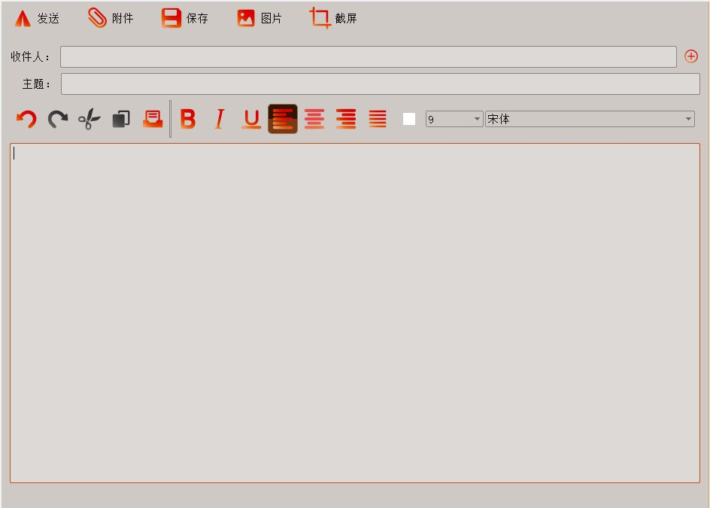

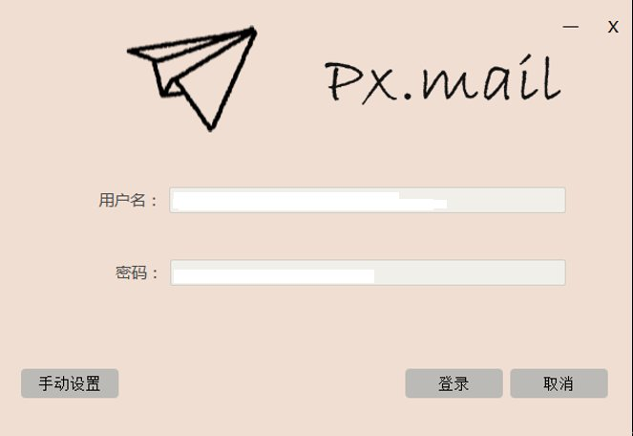

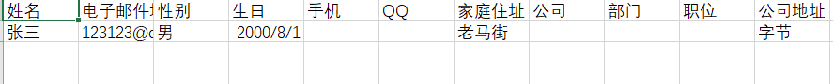

实验三
- 实验范围

简单的CRM信息管理系统
要求：
（1）能够完成基本的用户端和管理端功能，按要求撰写实验报告【60分】
（2）采用前后端分离技术实现【加分项】
（3）具有多租户功能【加分项】
（4）使用华为数据库，并能够将租户数据隔离，存放于不同的schema里。【加分项】
（5）界面友好【加分项】
（6）测试分析【加分项】
（7）使用云资源，将前后端程序以微服务形式放置于弹性云服务器上，数据放置于华为中。弹性云服务器与华为服务器组成两级内置（公开）网络结构。【加分项】

- 实验题目

- 需求分析

- 功能描述

- 设计与代码描述

- 调试分析记录

